10. Architektúra systému

Budúci systém sa bude skladať zo siedmich základných modulov:

Modul 1 – Riadiaci modul
Modul, ktorého funkciou bude riadiť a synchronizovať činnosti ďalších 3 modulov.

Modul 2 – Interaktívny modul.
Modul bude obsahovať funkcie, ktoré budú zabezpečovať interakciu s používateľom.
To znamená opis a správanie sa jednotlivých dialógov, výber z menu, čítanie vstupov od používateľa atď.

Modul 3 – Výkonový modul
Tento modul bude obsahovať funkcie slúžiace na vytváranie a transformáciu údajov uložených v databázach. Funkcie v tomto module budú zabezpečovať všetky operácie nevyhnutné na prácu so záznamami v databázach.

Modul 4 - Výstupný modul
Obsahom modulu budú funkcie, ktorých úlohou bude prezentovať informácie pre používateľa, prípadne bude zabezpečovať výstup údajov a dokumentov pre jednotlivé externé entity.

Modul 5 - Modul správy výjazdov
Tento modul je zodpovedný za všetky činnosti spojené s plánovaním a správou výjazdov.

Modul 6 - Modul objednávok
Bude mať za úlohu spracovanie požiadaviek na nákup, vypožičanie mechanizmov, spracovanie objednávok kontrol, opráv, atď.

Modul 7 - Modul kontroly a údržby
Je zodpovedný za plánovanie a spracovanie kontrol, opráv a údržby.
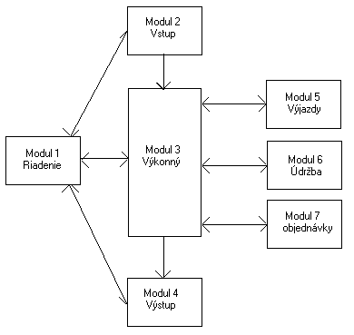
K databázam priamo bude môcť pristupovať len modul 3, ostatné moduly priamy prístup k databázam mať nebudú. Modul 2 bude môcť požiadavky na prístup vybavovať cez modul 3, výstupné informácie z modulu 3 budú prezentované výstupným modulom 4. Taktiež moduly 5,6,7 budú spracovávať údaje prostredníctvom modulu 3.

